# 1.PyTorch基础概念

## 1.1.PyTorch简介与安装

### 1.1.1.PyTorch简介

2017年1月，FAIR（Facebook AI Research）发布PyTorch

PyTorch 是在Torch基础上用python语言重新打造的一款深度学习框架

Torch是采用Lua语言为接口的机器学习框架，但因Lua语言较为小众，导致Torch知名度不高



PyTorch 发展

• 2017年1月正式发布PyTorch

• 2018年4月更新0.4.0版，支持W indows系统，caffe2正式并入PyTorch

• 2018年11月更新1.0稳定版，已GitHub 增长第二快的开源项目

• 2019年5月更新1.1.0版，支持TensorBoard，增强可视化功能

• 2019年8月更新1.2.0版，更新torchvision，torchaudio 和torchtext，增加更多功能

2014年1 0月至 2018年0 2月arXiv论文中深度学习框架提及次数统计，PyTorch的增长速度与TensorFlow一致

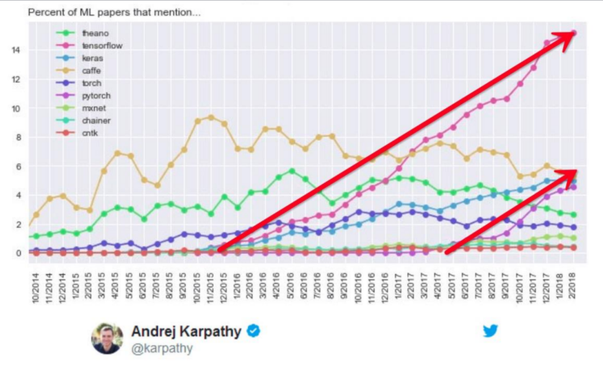

2019年3月各深度学习框架在GitHub上的Start，Forks，Watchers和Contributors数量对比

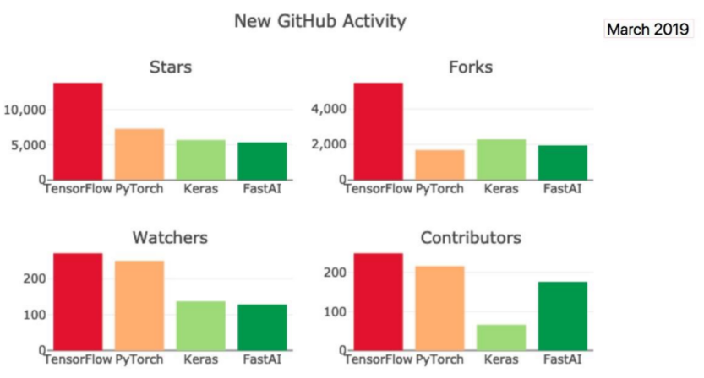

PyTorch优点

• 上手快：掌握Numpy和基本深度学习概念即可上手

• 代码简洁灵活：用nn.module封装使网络搭建更方便；基于动态图机制，更灵活

• Debug方便：调试PyTorch就像调试Python代码一样简单

• 文档规范：https://pytorch.org/docs/可查各版本文档

• 资源多：arXiv中的新算法大多有PyTorch实现

• 开发者多：GitHub上贡献者(Contributors)已超过1100+

• 背靠大树：FaceBook维护开发

• ......

适合人群

• 深度学习初学者：模型算法实现容易，加深深度学习概念认识

• 机器学习爱好者：数十行代码便可实现人脸识别，目标检测，图像生成等有趣实验

• 算法研究员：最新arXiv论文算法快速复现

### 1.1.2.Anaconda安装

Anaconda是为方便使用python而建立的一个软件包，其包含常用的250多个工具包，多版本python解释器和强大的虚拟环境管理工具，所以Anaconda得名python全家桶

Anaconda可以使安装、运行和升级环境变得更简单，因此推荐安装使用



下载地址：<https://www.anaconda.com/download/>

双击下载好的安装包





选Just Me和All Users都可以



安装路径可以是默认路径，可以修改路径，只要能配置好环境即可。且路径中不要出现中文字符。



在这一步最好勾选第一个选项配置环境，也可以后续自己配置环境



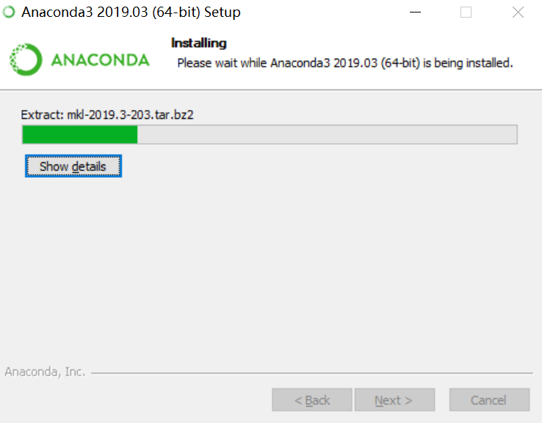



验证安装成功，打开cmd，输入conda，回车

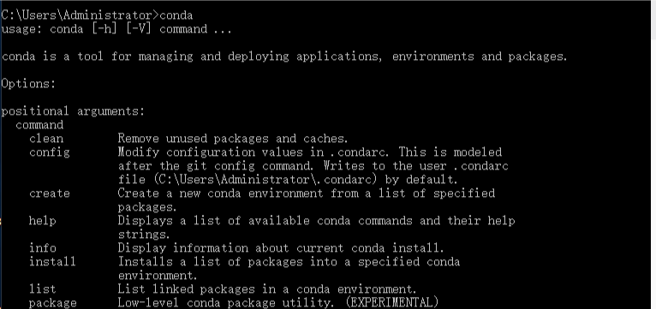

### 1.1.3.Pycharm安装

PyCharm 是一款功能强大的 Python 编辑器，而且可以跨平台，在macos和windows下面都可以用，这点比较好。是python现在最好用的编辑器。

PyCharm官网下载：[https://www.jetbrains.com/pycharm/download/#section=windows](https://www.jetbrains.com/pycharm/download/" \l "section=windows)



双击exe，进入“欢迎安装”界面，直接下一步



2、进入“选择安装路径”界面，我一般不喜欢安装在系统盘，而是直接安装在软件下载文件夹中 ，选择好路径以后，下一步



3、 进入“安装选项”界面，按自己需求选择，全选，下一步



一直下一步，直到安装完成。

### 1.1.4.PyTorch安装

显卡配置（无 Nvidia 显卡的略过）

打开任务管理器，在GPU那里看到 NVIDIA 显卡即可。说明你的硬件驱动，已安装。

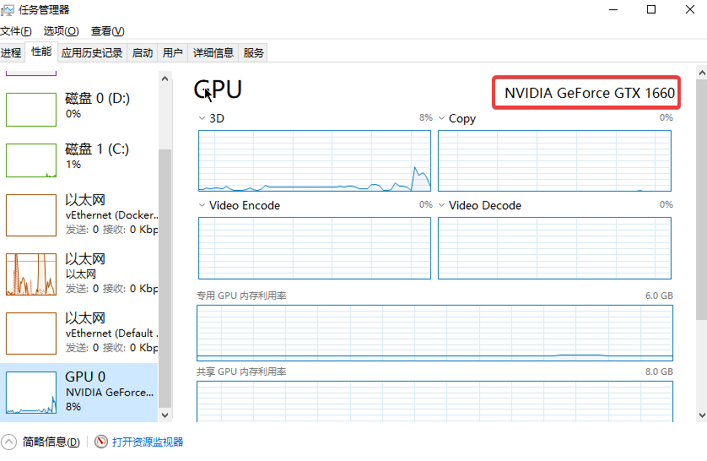

下载Cuda

官网：https://developer.nvidia.com/cuda-10.1-download-archive-update2

在https://docs.nvidia.com/cuda/cuda-toolkit-release-notes/index.html 这里可以查询到我们应该下载哪个版本



下载CuDNN

官网 <https://developer.nvidia.com/rdp/cudnn-download>

安装Cuda

1.与安装其他的软件类似

2.安装结束后将  ~/nvcc/bin(因为版本的不同可能在不同的地方) 目录添加到环境变量

3.在命令行下输入 nvcc -V, 出现下列信息说明Cuda安装成功

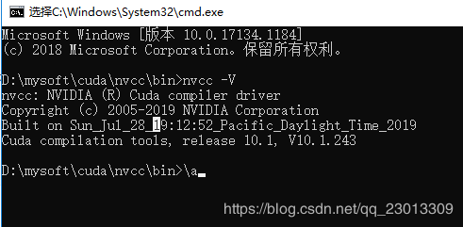

4.将CuDNN压缩包解压后，下面的三个文件夹复制到Cuda的安装目录下

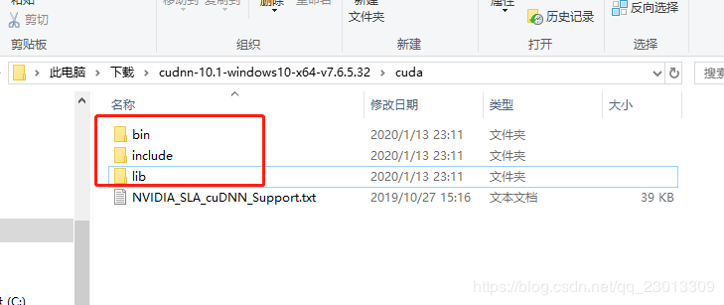

5.然后执行Demo, 如果Demo中显示PASS则说明安装成功

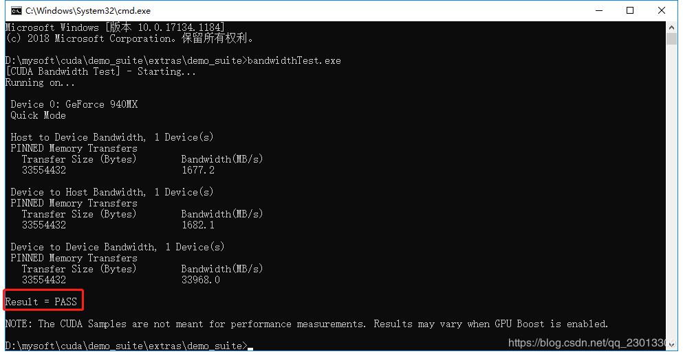

安装Pytorch

官网 <https://download.pytorch.org/whl/torch_stable.html> 选择合适的版本

torch/torchvision 都需要安装

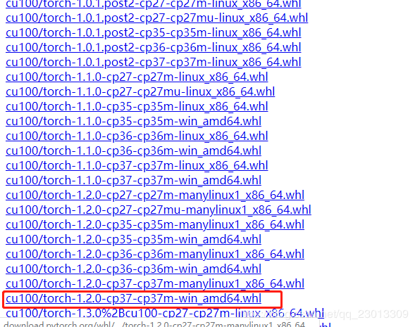

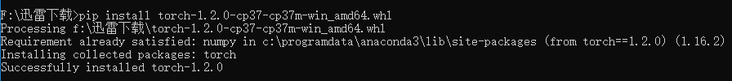

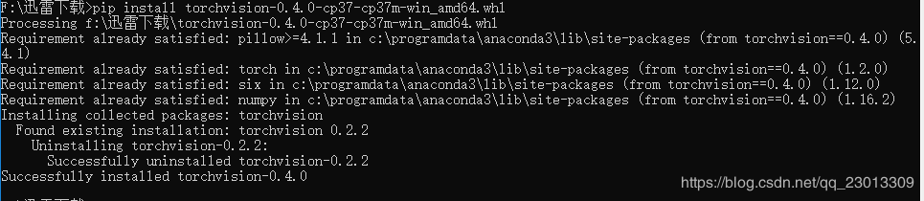

验证Pytorch

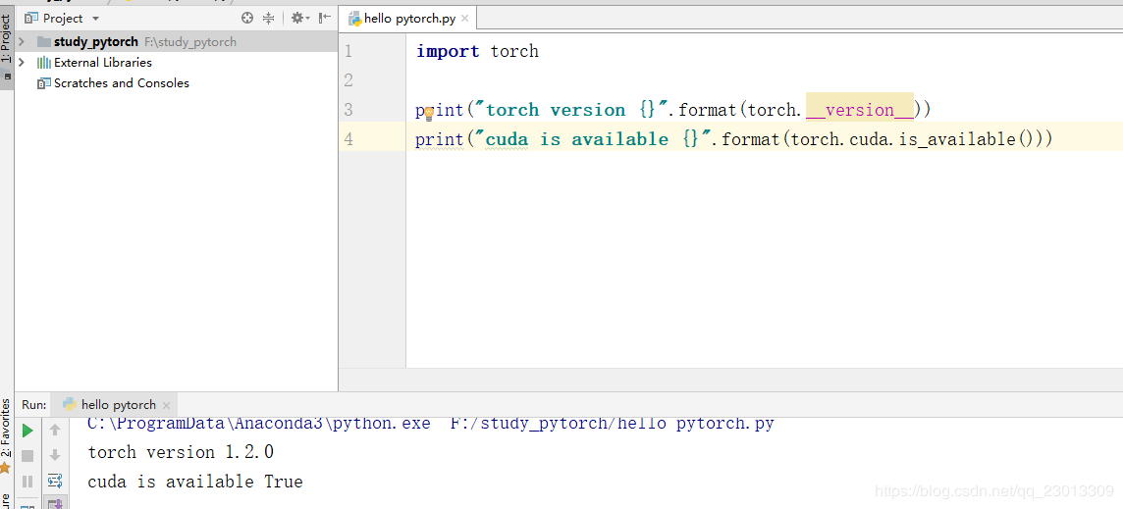

## 1.2.Tensor（张量）

### 1.2.1.张量概念

张量是一个多维数组，它是标量、向量、矩阵的高维拓展

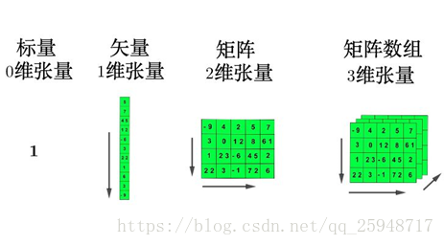

Variable是torch.autograd中的数据类型，主要用于封装Tensor，进行自动求导，其中包含的五个属性：  
 data:被包装的Tensor  
 grad:data的梯度  
 grad_fn:创建Tensor的Function，是自动求导的关键  
 requires_grad:指示是否需要梯度  
 is_leaf:指示是否是叶子结点（张量）

PyTorch0.4.0版开始，Variable并入Tensor  
 dtype:张量的数据类型，如torch.FloatTensor, torch.cuda.FloatTensor  
 shape:张量的形状，如(64, 3, 224, 224)  
 device:张量所在设备，GPU/CPU，是加速的关

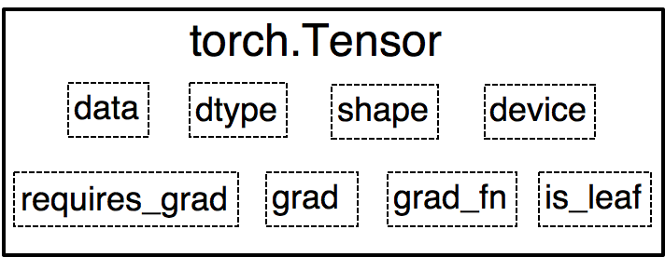

PyTorch的数据类型总共有9种，常用的是float32和int64

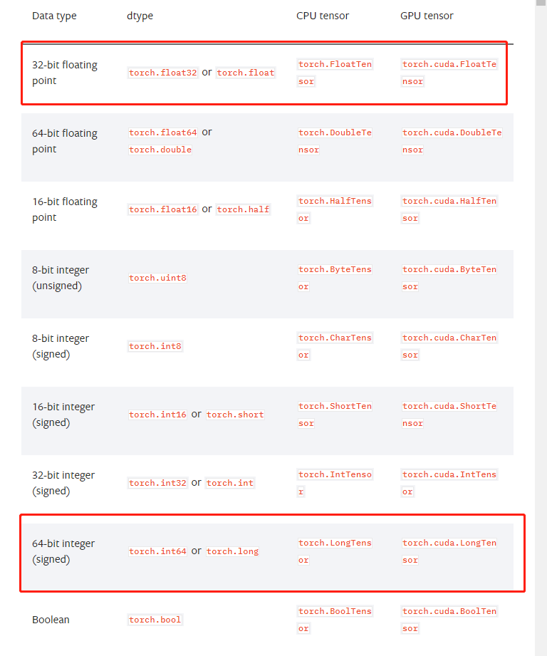

### 1.2.2.直接创建张量

1.torch.tensor()：功能：从data创建tensor  
 • data: 数据, 可以是list, numpy  
 • dtype : 数据类型，默认与data的一致  
 • device : 所在设备, cuda/cpu  
 • requires_grad：是否需要梯度  
 • pin_memory：是否存于锁页内存，通常设置为false

torch.tensor(  
 data,  
 dtype=None,  
 device=None,  
 requires_grad=False,  
 pin_memory=False)

代码实现：

*# -*- coding:utf-8 -*-***import** torch  
**import** numpy **as** np  
*# 通过torch.tensor创建张量*arr = np.ones((3, 3))  
print(**"ndarray的数据类型："**, arr.dtype)  
t = torch.tensor(arr, device=**'cuda'**)  
*# t = torch.tensor(arr)*print(t)

|  |
| --- |
| ndarray的数据类型： float64  tensor([[1., 1., 1.],  [1., 1., 1.],  [1., 1., 1.]], device='cuda:0', dtype=torch.float64) |

2.torch.from_numpy(ndarray)  
 功能：从numpy创建tensor  
 注意事项：从torch.from_numpy创建的tensor于原ndarray共享内存，当修  
 改其中一个的数据，另外一个也将会被改动

代码实现：

*# 通过torch.from_numpy创建张量*arr = np.array([[1, 2, 3], [4, 5, 6]])  
t = torch.from_numpy(arr)  
arr[0, 0] = 0  
print(**"numpy array: "**, arr)  
print(**"tensor : "**, t)  
  
t[0, 0] = -1  
print(**"numpy array: "**, arr)  
print(**"tensor : "**, t)

|  |
| --- |
| numpy array: [[0 2 3]  [4 5 6]]  tensor : tensor([[0, 2, 3],  [4, 5, 6]], dtype=torch.int32)  修改tensor  numpy array: [[-1 2 3]  [ 4 5 6]]  tensor : tensor([[-1, 2, 3],  [ 4, 5, 6]], dtype=torch.int32) |

### 1.2.3.依据数值创建张量

1 torch.zeros()  
 功能：依size创建全0张量  
 • size: 张量的形状, 如(3, 3)、(3, 224,224)  
 • out : 输出的张量  
 • layout : 内存中布局形式, 有strided,sparse_coo等  
 • device : 所在设备, gpu/cpu  
 • requires_grad：是否需要梯度

torch.zeros(*size,  
 out=None,  
 dtype=None,  
 layout=torch.strided,  
 device=None,  
 requires_grad=False)

代码实现:

*# 通过torch.zeros创建张量*out_t = torch.tensor([1])  
  
t = torch.zeros((3, 3), out=out_t)  
  
print(t, **'\n'**, out_t)  
print(id(t), id(out_t), id(t) == id(out_t))

|  |
| --- |
| tensor([[0, 0, 0],  [0, 0, 0],  [0, 0, 0]])  tensor([[0, 0, 0],  [0, 0, 0],  [0, 0, 0]])  1672654932392 1672654932392 True |

2 torch.zeros_like()  
 功能：依input形状创建全0张量  
 • intput: 创建与input同形状的全0张量  
 • dtype : 数据类型  
 • layout : 内存中布局形式

torch.zeros_like(input,  
 dtype=None,  
 layout=None,  
 device=None,  
 requires_grad=False)

3 torch.ones()  
4 torch.ones_like()  
 功能：依input形状创建全1张量  
 • size: 张量的形状, 如(3, 3)、 (3, 224,224)  
 • dtype : 数据类型  
 • layout : 内存中布局形式  
 • device : 所在设备, gpu/cpu  
 • requires_grad：是否需要梯度

torch.ones(*size,  
 out=None,  
 dtype=None,  
 layout=torch.strided,  
 device=None,  
 requires_grad=False  
 torch.ones_like(input,  
 dtype=None,  
 layout=None,  
 device=None,  
 requires_grad=False)

5 torch.full()  
6 torch.full_like()  
 功能：依input形状创建全0张量  
 • size: 张量的形状, 如(3, 3)  
 • fill_value : 张量的值

torch.full(size,  
 fill_value,  
 out=None,  
 dtype=None,  
 layout=torch.strided,  
 device=None,  
 requires_grad=False)

代码实现：

*# 通过torch.full创建全1张量*t = torch.full((3, 3), 6)  
print(t)

|  |
| --- |
| tensor([[6., 6., 6.],  [6., 6., 6.],  [6., 6., 6.]]) |

7 torch.arange()  
 功能：创建等差的1维张量  
 注意事项：数值区间为[start, end)  
 • start: 数列起始值  
 • end : 数列“结束值”  
 • step: 数列公差，默认为1

torch.arange(start=0,  
 end,  
 step=1,  
 out=None,  
 dtype=None,  
 layout=torch.strided,  
 device=None,  
 requires_grad=False)

代码实现：

*# 通过torch.arange创建等差数列张量*t = torch.arange(2, 10, 2)  
print(t)

|  |
| --- |
| tensor([2, 4, 6, 8]) |

8 torch.linspace()  
 功能：创建均分的1维张量  
 注意事项：数值区间为[start, end]  
 • start: 数列起始值  
 • end : 数列结束值  
 • steps: 数列长度

torch.linspace(start,  
 end,  
 steps=100,  
 out=None,  
 dtype=None,  
 layout=torch.strided,  
 device=None,  
 requires_grad=False)

代码实现：

*# 通过torch.linspace创建均分数列张量  
# t = torch.linspace(2, 10, 5)*t = torch.linspace(2, 10, 6)  
print(t)

|  |
| --- |
| tensor([ 2.0000, 3.6000, 5.2000, 6.8000, 8.4000, 10.0000]) |

9 torch.logspace()  
 功能：创建对数均分的1维张量  
 注意事项：长度为steps, 底为base  
 • start: 数列起始值  
 • end : 数列结束值  
 • steps: 数列长度  
 • base : 对数函数的底，默认为10

torch.logspace(start,  
 end,  
 steps=100,  
 base=10.0,  
 out=None,  
 dtype=None,  
 layout=torch.strided,  
 device=None,  
 requires_grad=False)

10 torch.eye()  
 功能：创建单位对角矩阵（ 2维张量）  
 注意事项：默认为方阵  
 • n: 矩阵行数  
 • m : 矩阵列数

torch.eye(n,  
 m=None,  
 out=None,  
 dtype=None,  
 layout=torch.strided,  
 device=None,  
 requires_grad=False)

### 1.2.4.依概率分布创建张量

1 torch.normal()  
 功能：生成正态分布（高斯分布）  
 • mean : 均值  
 • std : 标准差

四种模式：  
 mean为标量， std为标量  
 mean为标量， std为张量  
 mean为张量， std为标量  
 mean为张量， std为张量

torch.normal(mean,  
 std,  
 out=None)

代码实现：

*# 通过torch.normal创建正态分布张量  
# mean：张量 std: 张量*mean = torch.arange(1, 5, dtype=torch.float)  
std = torch.arange(1, 5, dtype=torch.float)  
t_normal = torch.normal(mean, std)  
print(**"mean:{}\nstd:{}"**.format(mean, std))  
print(t_normal)  
  
*# mean：标量 std: 标量*t_normal = torch.normal(0., 1., size=(4,))  
print(t_normal)  
  
*# mean：张量 std: 标量*mean = torch.arange(1, 5, dtype=torch.float)  
std = 1  
t_normal = torch.normal(mean, std)  
print(**"mean:{}\nstd:{}"**.format(mean, std))  
print(t_normal)

|  |
| --- |
| mean:tensor([1., 2., 3., 4.])  std:tensor([1., 2., 3., 4.])  tensor([1.6614, 2.5338, 3.1850, 6.4853])  tensor([-0.4519, -0.1661, -1.5228, 0.3817])  mean:tensor([1., 2., 3., 4.])  std:1  tensor([-0.0276, 1.4369, 2.1077, 3.9417]) |

2 torch.randn()  
3 torch.randn_like()  
 功能：生成标准正态分布  
 • size : 张量的形状

torch.randn(*size,  
 out=None,  
 dtype=None,  
 layout=torch.strided,  
 device=None,  
 requires_grad=False)

4 torch.rand()  
5 torch.rand_like()  
 功能：在区间[0, 1)上，生成均匀分布

torch.rand(*size,  
 out=None,  
 dtype=None,  
 layout=torch.strided,  
 device=None,  
 requires_grad=False)

6 torch.randint()  
7 torch.randint_like()  
 功能：区间[low, high)生成整数均匀分布  
 • size : 张量的形状

torch.randint(low=0,  
 high,  
 size,  
 out=None,  
 dtype=None,  
 layout=torch.strided,  
 device=None,  
 requires_grad=False)

8 torch.randperm()  
 功能：生成从0到n-1的随机排列  
 • n : 张量的长度

torch.randperm(n,  
 out=None,  
 dtype=torch.int64,  
 layout=torch.strided,  
 device=None,  
 requires_grad=False)

9 torch.bernoulli()  
 功能：以input为概率，生成伯努力分布（0-1分布，两点分布）  
 • input : 概率值

torch.bernoulli(input,  
 *,  
 generator=None,  
 out=None)

## 1.3.张量操作与线性回归

### 1.3.1.张量的操作：拼接、切分、索引和变换

**1.张量拼接与切分**

1.1 torch.cat()  
 功能：将张量按维度dim进行拼接  
 • tensors: 张量序列  
 • dim : 要拼接的维度

torch.cat(tensors,  
 dim=0,  
 out=None)

代码实现：

*# -*- coding:utf-8 -*-*

**import** torch  
torch.manual_seed(1)

*# torch.cat*t = torch.ones((2, 3))  
  
t_0 = torch.cat([t, t], dim=0)  
t_1 = torch.cat([t, t, t], dim=1)  
  
print(**"t_0:{} shape:{}\nt_1:{} shape:{}"**.format(t_0, t_0.shape, t_1, t_1.shape))

|  |
| --- |
| t_0:tensor([[1., 1., 1.],  [1., 1., 1.],  [1., 1., 1.],  [1., 1., 1.]]) shape:torch.Size([4, 3])  t_1:tensor([[1., 1., 1., 1., 1., 1., 1., 1., 1.],  [1., 1., 1., 1., 1., 1., 1., 1., 1.]]) shape:torch.Size([2, 9]) |

1.2 torch.stack()  
 功能：在新创建的维度dim上进行拼接  
 • tensors:张量序列  
 • dim :要拼接的维度

torch.stack(tensors,  
 dim=0,  
 out=None)

代码实现：

*# torch.stack*t = torch.ones((2, 3))  
  
t_stack = torch.stack([t, t, t], dim=0)  
  
print(**"\nt_stack:{} shape:{}"**.format(t_stack, t_stack.shape))

|  |
| --- |
| t_stack:tensor([[[1., 1., 1.],  [1., 1., 1.]],  [[1., 1., 1.],  [1., 1., 1.]],  [[1., 1., 1.],  [1., 1., 1.]]]) shape:torch.Size([3, 2, 3]) |

1.3 torch.chunk()  
 功能：将张量按维度dim进行平均切分  
 返回值：张量列表  
 注意事项：若不能整除，最后一份张量小于其他张量  
 • input: 要切分的张量  
 • chunks : 要切分的份数  
 • dim : 要切分的维度

torch.chunk(input,  
 chunks,  
 dim=0)

代码实现：

*# torch.chunk*a = torch.ones((2, 7)) *# 7*list_of_tensors = torch.chunk(a, dim=1, chunks=3) *# 3***for** idx, t **in** enumerate(list_of_tensors):  
 print(**"第{}个张量：{}, shape is {}"**.format(idx+1, t, t.shape))

|  |
| --- |
| 第1个张量：tensor([[1., 1., 1.],  [1., 1., 1.]]), shape is torch.Size([2, 3])  第2个张量：tensor([[1., 1., 1.],  [1., 1., 1.]]), shape is torch.Size([2, 3])  第3个张量：tensor([[1.],  [1.]]), shape is torch.Size([2, 1]) |

1.4 torch.split()  
 功能：将张量按维度dim进行切分  
 返回值：张量列表  
 • tensor: 要切分的张量  
 • split_size_or_sections : 为int时，表示每一份的长度；为list时，按list 元素切分  
 • dim : 要切分的维度

torch.split(tensor,  
 split_size_or_sections,  
 dim=0)

代码实现：

*# torch.split*t = torch.ones((2, 5))  
  
list_of_tensors = torch.split(t, [2, 1, 2], dim=1) *# 2***for** idx, t **in** enumerate(list_of_tensors):  
 print(**"第{}个张量：{}, shape is {}"**.format(idx+1, t, t.shape))

|  |
| --- |
| 第1个张量：tensor([[1., 1.],  [1., 1.]]), shape is torch.Size([2, 2])  第2个张量：tensor([[1.],  [1.]]), shape is torch.Size([2, 1])  第3个张量：tensor([[1., 1.],  [1., 1.]]), shape is torch.Size([2, 2]) |

**2.张量索引**

2.1 torch.index_select()  
 功能：在维度dim上，按index索引数据  
 返回值：依index索引数据拼接的张量  
 • input: 要索引的张量  
 • dim: 要索引的维度  
 • index : 要索引数据的序号

torch.index_select(input,  
 dim,  
 index,  
 out=None)

代码实现：

*# torch.index_select*t = torch.randint(0, 9, size=(3, 3))  
idx = torch.tensor([0, 2], dtype=torch.long) *# float*t_select = torch.index_select(t, dim=0, index=idx)  
print(**"t:\n{}\nt_select:\n{}"**.format(t, t_select))

|  |
| --- |
| t:  tensor([[4, 5, 0],  [5, 7, 1],  [2, 5, 8]])  t_select:  tensor([[4, 5, 0],  [2, 5, 8]]) |

2.2 torch.masked_select()  
 功能：按mask中的True进行索引  
 返回值：一维张量  
 • input: 要索引的张量  
 • mask: 与input同形状的布尔类型张量

torch.masked_select(input,  
 mask,  
 out=None)

代码实现：

*# torch.masked_select*t = torch.randint(0, 9, size=(3, 3))  
mask = t.le(5) *# ge is mean greater than or equal/ gt: greater than le lt*t_select = torch.masked_select(t, mask)  
print(**"t:\n{}\nmask:\n{}\nt_select:\n{} "**.format(t, mask, t_select))

|  |
| --- |
| t:  tensor([[4, 5, 0],  [5, 7, 1],  [2, 5, 8]])  mask:  tensor([[ True, True, True],  [ True, False, True],  [ True, True, False]])  t_select:  tensor([4, 5, 0, 5, 1, 2, 5]) |

**3.张量变换**

3.1 torch.reshape()  
 功能：变换张量形状  
 注意事项：当张量在内存中是连续时，新张量与input共享数据内存  
 • input: 要变换的张量  
 • shape: 新张量的形状

torch.reshape(input,  
 shape)

代码实现：

*# torch.reshape*t = torch.randperm(8)  
t_reshape = torch.reshape(t, (-1, 2, 2)) *# -1*print(**"t:{}\nt_reshape:\n{}"**.format(t, t_reshape))  
  
t[0] = 1024  
print(**"t:{}\nt_reshape:\n{}"**.format(t, t_reshape))  
print(**"t.data 内存地址:{}"**.format(id(t.data)))  
print(**"t_reshape.data 内存地址:{}"**.format(id(t_reshape.data)))

|  |
| --- |
| t:tensor([5, 4, 2, 6, 7, 3, 1, 0])  t_reshape:  tensor([[[5, 4],  [2, 6]],  [[7, 3],  [1, 0]]])  t:tensor([1024, 4, 2, 6, 7, 3, 1, 0])  t_reshape:  tensor([[[1024, 4],  [ 2, 6]],  [[ 7, 3],  [ 1, 0]]])  t.data 内存地址:1809503205640  t_reshape.data 内存地址:1809503205640 |

3.2 torch.transpose()  
 功能：交换张量的两个维度  
 • input: 要变换的张量  
 • dim0: 要交换的维度  
 • dim1: 要交换的维度

torch.transpose(input,  
 dim0,  
 dim1)

代码实现：

*# torch.transpose*t = torch.rand((2, 3, 4))  
t_transpose = torch.transpose(t, dim0=1, dim1=2) *# c*h*w h*w*c*print(**"t shape:{}\nt_transpose shape: {}"**.format(t.shape, t_transpose.shape))

|  |
| --- |
| t shape:torch.Size([2, 3, 4])  t_transpose shape: torch.Size([2, 4, 3]) |

3.3 torch.t()  
 功能： 2维张量转置，对矩阵而言，等价于torch.transpose(input, 0, 1)

torch.t(input)

3.4 torch.squeeze()  
 功能： 压缩长度为1的维度（轴）  
 • dim: 若为None，移除所有长度为1的轴；若指定维度，当且仅当该轴长度为1 时，可以被移除；

torch.squeeze(input,  
 dim=None,  
 out=None)

代码实现：

*# torch.squeeze*t = torch.rand((1, 2, 3, 1))  
t_sq = torch.squeeze(t)  
t_0 = torch.squeeze(t, dim=0)  
t_1 = torch.squeeze(t, dim=1)  
print(t.shape)  
print(t_sq.shape)  
print(t_0.shape)  
print(t_1.shape)

|  |
| --- |
| torch.Size([1, 2, 3, 1])  torch.Size([2, 3])  torch.Size([2, 3, 1])  torch.Size([1, 2, 3, 1]) |

3.5 torch.unsqueeze()  
 功能：依据dim扩展维度  
 • dim: 扩展的维度

torch.usqueeze(input,  
 dim,  
 out=None)

### 1.3.2.张量数学运算

**1.加减乘除**

torch.add()  
 torch.addcdiv()  
 torch.addcmul()  
 torch.sub()  
 torch.div()  
 torch.mul()

torch.add()  
 功能：逐元素计算 input+alpha×other  
 • input: 第一个张量  
 • alpha: 乘项因子  
 • other: 第二个张量

torch.add(input,  
 alpha=1,  
 other,  
 out=None)

torch.addcdiv()



torch.addcmul()



torch.addcmul(input,  
 value=1,  
 tensor1,  
 tensor2,  
 out=None)

代码实现：

*# torch.add*t_0 = torch.randn((3, 3))  
t_1 = torch.ones_like(t_0)  
t_add = torch.add(t_0, 10, t_1)  
  
print(**"t_0:\n{}\nt_1:\n{}\nt_add_10:\n{}"**.format(t_0, t_1, t_add))

|  |
| --- |
| t_0:  tensor([[ 0.6614, 0.2669, 0.0617],  [ 0.6213, -0.4519, -0.1661],  [-1.5228, 0.3817, -1.0276]])  t_1:  tensor([[1., 1., 1.],  [1., 1., 1.],  [1., 1., 1.]])  t_add_10:  tensor([[10.6614, 10.2669, 10.0617],  [10.6213, 9.5481, 9.8339],  [ 8.4772, 10.3817, 8.9724]]) |

**2.对数，指数，幂函数**

torch.log(input, out=None)  
 torch.log10(input, out=None)  
 torch.log2(input, out=None)  
 torch.exp(input, out=None)  
 torch.pow()

**3.三角函数**

torch.abs(input, out=None)  
 torch.acos(input, out=None)  
 torch.cosh(input, out=None)  
 torch.cos(input, out=None)  
 torch.asin(input, out=None)  
 torch.atan(input, out=None)  
 torch.atan2(input, other, out=None)

### 1.3.3.线性回归

线性回归是分析一个变量与另外一（多）个变量之间关系的方法  
 因变量： y

自变量： x

关系：线性 y = wx + b  
分析：求解w， b

求解步骤：  
1. 确定模型 y = wx + b   
2. 选择损失函数 MSE：   
3. 求解梯度并更新w,b w = w – LR * w.grad b = b – LR * w.grad

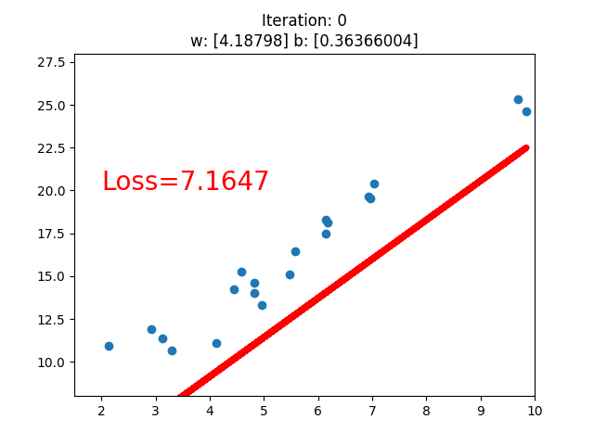

代码实现：

*# -*- coding:utf-8 -*-***import** torch  
**import** matplotlib.pyplot **as** plt  
torch.manual_seed(10)  
  
lr = 0.05 *# 学习率  
  
# 创建训练数据*x = torch.rand(20, 1) * 10 *# x data (tensor), shape=(20, 1)*y = 2*x + (5 + torch.randn(20, 1)) *# y data (tensor), shape=(20, 1)  
  
# 构建线性回归参数*w = torch.randn((1), requires_grad=**True**)  
b = torch.zeros((1), requires_grad=**True**)  
  
**for** iteration **in** range(1000):  
 *# 前向传播* wx = torch.mul(w, x)  
 y_pred = torch.add(wx, b)  
  
 *# 计算 MSE loss* loss = (0.5 * (y - y_pred) ** 2).mean()  
  
 *# 反向传播* loss.backward()  
  
 *# 更新参数* b.data.sub_(lr * b.grad)  
 w.data.sub_(lr * w.grad)  
  
 *# 清零张量的梯度* w.grad.zero_()  
 b.grad.zero_()  
  
 *# 绘图* **if** iteration % 20 == 0:  
 plt.scatter(x.data.numpy(), y.data.numpy())  
 plt.plot(x.data.numpy(), y_pred.data.numpy(), **'r-'**, lw=5)  
 plt.text(2, 20, **'Loss=%.4f'** % loss.data.numpy(), fontdict={**'size'**: 20, **'color'**: **'red'**})  
 plt.xlim(1.5, 10)  
 plt.ylim(8, 28)  
 plt.title(**"Iteration: {}\nw: {} b: {}"**.format(iteration, w.data.numpy(), b.data.numpy()))  
 plt.pause(0.5)  
  
 **if** loss.data.numpy() < 1:  
 **break**

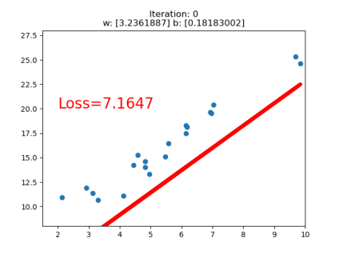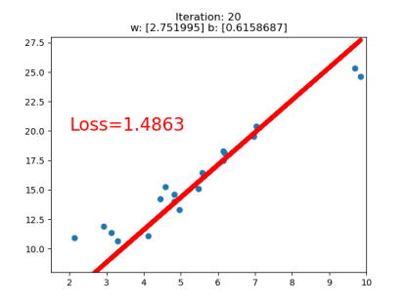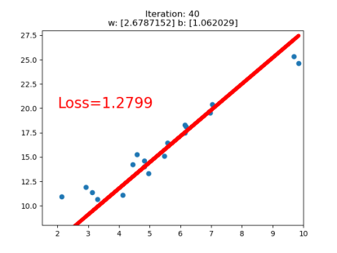

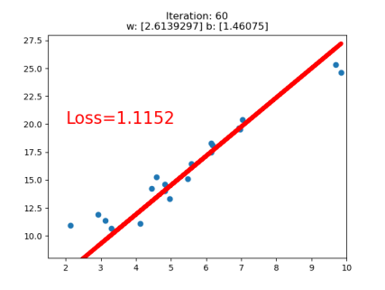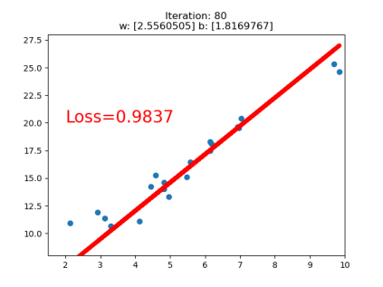

## 1.4.计算图与动态图机制

### 1.4.1.计算图

计算图是用来描述运算的有向无环图

计算图有两个主要元素： 结点（ Node）和边（ Edge）

结点表示数据，如向量，矩阵，张量  
 边表示运算，如加减乘除卷积等

用计算图表示： y = (x+ w) * (w+1)  
 a = x + w b = w + 1 y = a * b

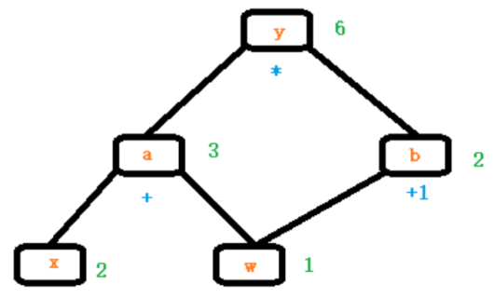

计算图与梯度求导：计算y对w的导数









=

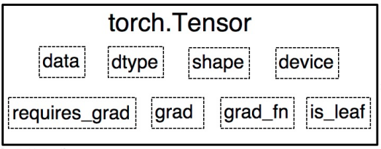

叶子结点：用户创建的结点称为叶子结点，如X 与 W  
 is_leaf: 指示张量是否为叶子结点

grad_fn: 记录创建该张量时所用的方法（函数）  
 y.grad_fn = <MulBackward0>  
 a.grad_fn = <AddBackward0>  
 b.grad_fn = <AddBackward0>

代码实现：

*# -*- coding:utf-8 -*-***import** torch  
  
w = torch.tensor([1.], requires_grad=**True**)  
x = torch.tensor([2.], requires_grad=**True**)  
  
a = torch.add(w, x)  
*# a.retain_grad() # 保存a的梯度*b = torch.add(w, 1)  
y = torch.mul(a, b)  
  
y.backward()  
print(w.grad)  
  
*# 查看叶子结点*print(**"is_leaf:\n"**, w.is_leaf, x.is_leaf, a.is_leaf, b.is_leaf, y.is_leaf)  
  
*# 查看梯度*print(**"gradient:\n"**, w.grad, x.grad, a.grad, b.grad, y.grad)  
  
*# 查看 grad_fn*print(**"grad_fn:\n"**, w.grad_fn, x.grad_fn, a.grad_fn, b.grad_fn, y.grad_fn)

|  |
| --- |
| tensor([5.])  is_leaf:  True True False False False  gradient:  tensor([5.]) tensor([2.]) None None None  grad_fn:  None None <AddBackward0 object at 0x000001FBA3202E48> <AddBackward0 object at 0x000001FB8B9C5C48> <MulBackward0 object at 0x000001FB8B9C5A88> |

### 1.4.2.动态图

动态图vs 静态图

动态图 Dynamic Graph：运算与搭建同时进行，灵活，易调节  ---PyTorch

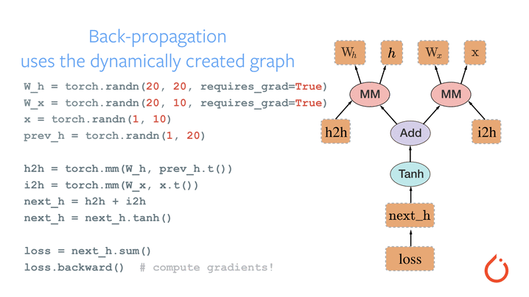

静态图：先搭建图，后运算，高效，不灵活 ---tensorflow（2.0版本之前）



## 1.5.自动求导与逻辑回归

### 1.5.1.自动求导

autograd—自动求导系统

torch.autograd.backward

功能：自动求取梯度  
 • tensors: 用于求导的张量，如 loss  
 • retain_graph : 保存计算图  
 • create_graph : 创建导数计算图，用于高阶求导  
 • grad_tensors：多梯度权重

torch.autograd.backward(tensors,  
 grad_tensors=None,  
 retain_graph=None,  
 create_graph=False)

代码实现：

*# -*- coding: utf-8 -*-***import** torch  
torch.manual_seed(10)

*#retain_graph*

w = torch.tensor([1.], requires_grad=**True**)  
x = torch.tensor([2.], requires_grad=**True**)  
  
a = torch.add(w, x)  
b = torch.add(w, 1)  
y = torch.mul(a, b)  
  
y.backward(retain_graph=**True**) *#如果不保存，后面再次反向求导会报错*print(w.grad)  
y.backward()

|  |
| --- |
| tensor([5.]) |

*# grad_tensors*w = torch.tensor([1.], requires_grad=**True**)  
x = torch.tensor([2.], requires_grad=**True**)  
  
a = torch.add(w, x) *# retain_grad()*b = torch.add(w, 1)  
  
y0 = torch.mul(a, b) *# y0 = (x+w) * (w+1)*y1 = torch.add(a, b) *# y1 = (x+w) + (w+1) dy1/dw = 2*loss = torch.cat([y0, y1], dim=0) *# [y0, y1]*grad_tensors = torch.tensor([1., 2.]) *# 为y0和y1的梯度设置权重*  
  
loss.backward(gradient=grad_tensors) *# gradient 传入 torch.autograd.backward()中的grad_tensors*print(w.grad)

|  |
| --- |
| tensor([9.]) |

torch.autograd.grad

功能：求取梯度  
 • outputs: 用于求导的张量，如 loss  
 • inputs : 需要梯度的张量  
 • create_graph : 创建导数计算图，用于高阶求导  
 • retain_graph : 保存计算图  
 • grad_outputs：多梯度权重

torch.autograd.grad(outputs,  
 inputs,  
 grad_outputs=None,  
 retain_graph=None,  
 create_graph=False)

代码实现：

*# autograd.gard*x = torch.tensor([3.], requires_grad=**True**)  
y = torch.pow(x, 2) *# y = x**2*grad_1 = torch.autograd.grad(y, x, create_graph=**True**) *# grad_1 = dy/dx = 2x = 2 * 3 = 6*print(grad_1)  
  
grad_2 = torch.autograd.grad(grad_1[0], x) *# grad_2 = d(dy/dx)/dx = d(2x)/dx = 2*print(grad_2)

|  |
| --- |
| (tensor([6.], grad_fn=<MulBackward0>),)  (tensor([2.]),) |

autograd注意事项：  
 1. 梯度不自动清零

代码示例：

w = torch.tensor([1.], requires_grad=**True**)  
x = torch.tensor([2.], requires_grad=**True**)  
  
**for** i **in** range(4):  
 a = torch.add(w, x)  
 b = torch.add(w, 1)  
 y = torch.mul(a, b)  
  
 y.backward()  
 print(w.grad)  
  
 w.grad.zero_()

|  |
| --- |
| tensor([5.])  tensor([5.])  tensor([5.])  tensor([5.]) |

2. 依赖于叶子结点的结点， requires_grad默认为True

代码示例：

w = torch.tensor([1.], requires_grad=**True**)  
x = torch.tensor([2.], requires_grad=**True**)  
  
a = torch.add(w, x)  
b = torch.add(w, 1)  
y = torch.mul(a, b)  
  
print(a.requires_grad, b.requires_grad, y.requires_grad)

|  |
| --- |
| True True True |

3. 叶子结点不可执行in-place

代码示例：

*# in-place操作*

a = torch.ones((1, ))  
print(id(a), a)  
  
a = a + torch.ones((1, ))  
print(id(a), a)  
  
a += torch.ones((1, ))  
print(id(a), a)

|  |
| --- |
| 1380195580808 tensor([1.])  1380196952968 tensor([2.])  1380196952968 tensor([3.]) |

w = torch.tensor([1.], requires_grad=**True**)  
x = torch.tensor([2.], requires_grad=**True**)  
  
a = torch.add(w, x)  
b = torch.add(w, 1)  
y = torch.mul(a, b)  
  
w.add_(1)  
  
y.backward()

|  |
| --- |
| w.add_(1)  RuntimeError: a leaf Variable that requires grad has been used in an in-place operation. |

原因是反向求导时找的是数据的地址，由于正向计算时数据是原始数据，反向求导时如果数据改变，会造成求导结果的变换，所以不允许数据的改变

### 1.5.2.逻辑回归

逻辑回归是线性的二分类模型  
模型表达式：



称为Sigmoid函数，也称为Logistic函数，图形如下：

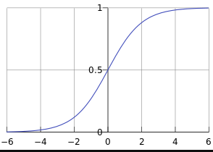

线性回归是分析自变量x与因变量y(标量)之间关系的方法：  
逻辑回归是分析自变量x与因变量y(概率)之间关系的方法

逻辑回归也称为对数几率回归：











代码实现：

*# -*- coding: utf-8 -*-***import** torch  
**import** torch.nn **as** nn  
**import** matplotlib.pyplot **as** plt  
**import** numpy **as** np  
torch.manual_seed(10)

*# step 1/5 生成数据*sample_nums = 100  
mean_value = 1.7  
bias = 1  
n_data = torch.ones(sample_nums, 2)  
x0 = torch.normal(mean_value * n_data, 1) + bias *# 类别0 数据 shape=(100, 2)*y0 = torch.zeros(sample_nums) *# 类别0 标签 shape=(100, 1)*x1 = torch.normal(-mean_value * n_data, 1) + bias *# 类别1 数据 shape=(100, 2)*y1 = torch.ones(sample_nums) *# 类别1 标签 shape=(100, 1)*train_x = torch.cat((x0, x1), 0)  
train_y = torch.cat((y0, y1), 0)

*# step 2/5 选择模型***class** LR(nn.Module):  
 **def** __init__(self):  
 super(LR, self).__init__()  
 self.features = nn.Linear(2, 1)  
 self.sigmoid = nn.Sigmoid()  
  
 **def** forward(self, x):  
 x = self.features(x)  
 x = self.sigmoid(x)  
 **return** x  
  
lr_net = LR() *# 实例化逻辑回归模型  
  
# step 3/5 选择损失函数*loss_fn = nn.BCELoss()  
  
*# step 4/5 选择优化器*lr = 0.01 *# 学习率*optimizer = torch.optim.SGD(lr_net.parameters(), lr=lr, momentum=0.9)  
  
*# step 5/5 模型训练***for** iteration **in** range(1000):  
 *# 前向传播* y_pred = lr_net(train_x)  
 *# 计算 loss* loss = loss_fn(y_pred.squeeze(), train_y)  
 *# 反向传播* loss.backward()  
 *# 更新参数* optimizer.step()  
 *# 清空梯度* optimizer.zero_grad()  
 *# 绘图* **if** iteration % 20 == 0:  
  
 mask = y_pred.ge(0.5).float().squeeze() *# 以0.5为阈值进行分类* correct = (mask == train_y).sum() *# 计算正确预测的样本个数* acc = correct.item() / train_y.size(0) *# 计算分类准确率* plt.scatter(x0.data.numpy()[:, 0], x0.data.numpy()[:, 1], c=**'r'**, label=**'class 0'**)  
 plt.scatter(x1.data.numpy()[:, 0], x1.data.numpy()[:, 1], c=**'b'**, label=**'class 1'**)  
  
 w0, w1 = lr_net.features.weight[0]  
 w0, w1 = float(w0.item()), float(w1.item())  
 plot_b = float(lr_net.features.bias[0].item())  
 plot_x = np.arange(-6, 6, 0.1)  
 plot_y = (-w0 * plot_x - plot_b) / w1  
  
 plt.xlim(-5, 7)  
 plt.ylim(-7, 7)  
 plt.plot(plot_x, plot_y)  
  
 plt.text(-5, 5, **'Loss=%.4f'** % loss.data.numpy(), fontdict={**'size'**: 20, **'color'**: **'red'**})  
 plt.title(**"Iteration: {}\nw0:{:.2f} w1:{:.2f} b: {:.2f} accuracy:{:.2%}"**.format(iteration, w0, w1, plot_b, acc))  
 plt.legend()  
  
 plt.show()  
 plt.pause(0.5)  
  
 **if** acc > 0.99:  
 **break**

